  - Бу өндірудің тәсілдемелік сүлбесі

Қатты отынды тозаң түрінде жағатын тура ағынды бу қазаны бар бушығырлы электр стансаның бу өндіру тәсілдемелік (технологиялық) сүлбесі 1,8-суретте көрсетілген.
Қатты отын стансаға темір жол ашық вагондарымен әкелінеді. Вагонаударғыш 5 көмегімен камір түсіріледі. Таспалы тасығыш 2 көмегімен көмір маяға 1 не ұсақтау зауытына 6 жіберіледі. Одан ұсақтама (дробленка) қазандық шанағына 7 келіп түседі. Ұсақталған көмір бөлшектерінің өлшемі 25 мм-ден аспайды. Ұсақтама көмірді ұнтақтайтын диірменге келеді, онда ұнтақталады және кептіріледі. Әрі қарай көмір тозаңы бірінші ауа көмегімен оттық (горелка) арқылы ошақ құтысына (камерасына) беріледі. Екінші ауа оттық арқылы ошаққа тікелей беріледі.
Отандық қайратиатта (энергетикада) ең көп тараған бу қазандарының кескіні (профилі) П - тәрізді, ол жоғарғы жағы жатық (горизонталь) газжолымен (газоход) қосылған екі тік призмалық шахталар. Бірінші шахта өлшемдері бойынша үлкені - ошақ құтысы (ошақ). Онын көлемі 1000-нан 30000 м³-ке дейін және одан да үлкен болады. Ошақ құтысының бүкіл периметрі және қабырғаларының бигіктігі бойынша құбырлық жазық жүйелер - ошақ қалқандары (экрандары) орналасқан. Олар жылуды тікелей алау (факел) сәулелерінен алады, қыздырудың сәулелік беттері болады.
Екінші тік шахта және оны ошақ құтысымен қосатын жатық газжолы жылуды ағындық тәсілмен алатын қыздыру беттерін орналастыруға арналған, сондықтан олар ағындық (конвективная) шахта және ағындық газжолдары деп аталады. Ағындық газжолында орналасқан қыздыру беттерін ағындық деп атайды.
Ошақ қалқандарына жылуын бергеннен соң жану өнімдері ошақтан ыстықтығы 900-1000 ^{о}С-та (отын түріне байланысты) шығып газжолына келеді.
Ошақтын қалқан құбырларынын ішінде су қозғалған кезде буға айналады. Судың буға айналуын іске асыратын қыздыру беттерін буландырғыш, бутүззгіш беттер деп атайды. Бу қазанына келетін суды қорек суы дейді.
Қорек суында әр түрлі коспалар болады. Буға айналу барысында құбырдын ішкі бетінде қақ түрінде шөгінділер пайда болады. Ол жылу беруді нашарлатып (шөгіндінің жылуөткізгіштігі метал жылуөткізгіштігінен өте аз болғандықтан) құбыр металының аса қызуына, беріктігінің төмендеуіне және жұмыс денесінің (су, бу) қысымының әрекетінен оның жарылуына әкеліп соғады. Сондықтан қорек суының тазалығы жоғары болу керек.
Жоғарғы сәулелік бөліктен (ЖСБ-ВРЧ) ішінара қыздырылған бу оның жолындағы соңғы қыздыру бетіне келеді, ол жатық газжолында орналасқан ағындық буды аса қыздырғыш деп аталады. Ағындық буды аса қыздырғышта бу белгілі қысымға және ыстықтыққа ие болады да шығырға жіберіледі.
Бу қыздырғыштан кейін де жану өнімдерінің ыстықтығы едәуір жоғары (800-900 ^{о}С). Ары қарай жану өнімдері аралық бу қыздырғышқа түседі. Оған шығырда ішінара жұмыс істеген бу екінші рет (аралық) қыздыруға жіберіледі.
Аралық бу қыздырғыштан кейін де өнімдерінің ыстықтығы әлі жоғары (500-600 ^{о}С) болғандықтан оның жылуын ағындық үнемдгіште 9 пайдаланады. Онда қанығу ыстықтығынан кіші ыстықтыққа дейін қыздырылған қорек суы төменгі сәулелік бөлікке (ТСБ –НРЧ) келеді. Үнемдегіштен соң жану өнімдерінің ыстықтығы 300-400 ^{о}С және одан әрі пайдалану ауа қыздырғышта іске асырылады. Ауа қыздырғышта суық ауа 250-420 ^{о}С-қа дейін ысиды. Ыстық ауаның ыстықтығы отын түріне және оны жағу тәсіліне байланысты.
Ауа қыздырғыштан соң жану өнімдерінің ыстықтығы едәуір төмен 110-160 ^{о}С болады. Олардың жылуын одан әрі пайдалану тиімсіз болады да түтін сорғышпен түтін мұржасы арқылы әуеге ( атмосфераға) шығрылады және оларды шығар газдар (уходящие газы) дейді.
Қатты отынды тозаң түрінде жаққанда ыстық ауаны екі ағынға бөледі. Бірінші ауамен ұнтақтағанда отынды кептіреді және оттықтар арқылы ошақ құтысына (камерасына) тасымалдайды. Отынауа қоспасының ыстықтығы 70-130 ^{о}С. Екінші ауа ошаққа оттықтар арқылы тікелей (диірмен жүйесіне соқпай өтіп) ауа қыздырғыштан кейінгі ыстықтықпен келеді.
Отынды жағу нәтижесінде күл пайда болады да, оның негізгі бөлігі жану өнімдерімен бірге шығып кетеді. Күлді түтін сорғыштың алдында құйыоған күл ұстағышта ұстайды. Ұсталған күлді күл шығару құрылғыларымен сыртқа шығарады. Күлдің бір бөлігі ошақтың төменгі жағына түседі де күлқожшығару жүйесі арқылы үзіксіз шығарылады.
Дағырлары бу қазаны бар бу өңдіру тәсілдемелік сүлбе тек бу қазанының құрылмасы (конструкция) мен оның жұмысы арқылы өзгешеленеді (1.5 – сурет). Бұл қазанда ошақ қалқандарында 2 түзілген бусу қоспасы дағыраға 5 түседі. Дағырада судан бөлінген бу буқыздырғышқа келіп ыстықтығы жоғарлаған соң шығарға барады.
Қазандық қондырғы құрамына отын жолы, субу жолы, ауа жолы, газ жолы кіреді.
Отын жолында – отын ұсақталады және диірменде ұнтақталады, ошақ құтысына тасымалданып оған жану үшін беріледі. Отын жолына ұсақтау жабдықтары, тасығышар (транспортер), ұсақ отын шанағы, көмір ұнтақтайтын диірмен және ошақ құтысымен қосатын тозаң құбырлары кіреді. Ұсақ отын жолындағы кедергіні жеңіп өту үшін үрлегіш түзетін тегеурін жұмсалады.
Субу жолымен қоре суы, субу қоспасы және аса қызған бу қозғалады. Оған үнемдегіш, ошақ қалқандары және бу қыздырғыштар кіреді. Олар тізбектеліп қосылған.
Ауа жолы атмосфералық (суық) ауаны қабылдау, оны ысыту, тасымалдау және ошақ құтысына беру жабдықтарынан тұрады. Оған суық ауа қорабы, ауақыздырғыш (ауа жағы), ыстық ауа қорабы және оттық құрылғылары кіреді.
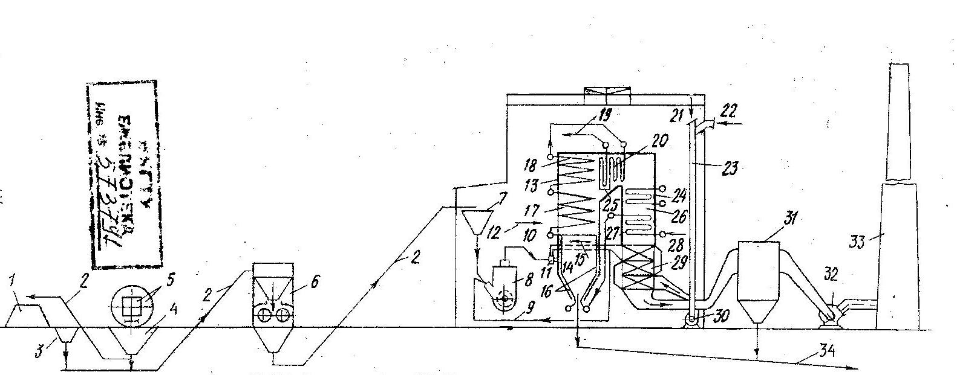

1 - отын маясы (штабель); 2 - таспалы тасығыш; 3 және 4 - шанақ; 5 - вагонаударғыш вагонмен бірге; 6 - ұсақтау зауыты; 7 - ұсақтағыш шанағы; 8- көмір ұнтақтайтын диірмен; 9 - бірінші ауа; 10 - тозаңауа қоспасы; 11 -оттықтар; 12 - қазан шебі (фронт котла); 13 - бу қазаны); 14 - ошақ құтысы; 15 - екінші ауа; 16 - ТСБ; 17 -ОСБ; 18 -ЖСБ; 19 - аса қызған бу; 20 - ағындық буды аса қыздырғыш; 21 - үй – жайдан ауа алу; 22 - сыртқы ауаны алу; 23-суық ауа қорабы; 24 - аралық буды аса қыздырғыш; 25 - жатық газ жолы; 26 - ағындық шахта (тік газ жолы); 27 - үнемдегіш (экономайзер); 28 - қорек суы; 29 - ауа қыздырғыш; 30 - үрлегіш; 31 - күл ұстағыш; 32 - түтін сорғыш; 33 - мұржа; 34 - күлқож арнасы.

Сурет 1.8 - Бу өңдірудің тәсілдемелік сүлбесі

Газ жолымен жану өнімдері әуеге (атмосфераға) шыққанша қозғалады, ол ошақ құтысында басталады, бу қыздырғыштар, үнемдегіш, ауа қыздырғыш (газ жағы) арқылы өтіп мұржамен бітеді.
Ауа жолы мен газ жолы тізбектеліп қосылады да газауа жолы болады. Бір біріне ошақ құтысының көлемінде өтеді. Газауа жолының сүлбесі 1.9а- суретте көрсетілген. Мұнда ауаны үрлегіштермен тасымалдайды. Осыған байланысты ошақ және барлық газ жолдары сиретілуге болады. Тартудың (тяга) және үрлеудің бұндай сүлбесін теңестірілген дейді.
Ауаны ошаққа дейін және жану өнімдерн әуеге (атмосфераға) шыққанша тасымалдауды тек үрлегішпен түтін сорғышсыз қамтамассыз етуге болады (1.9 б – сурет). Бұл жағдайда ошақ және газ жолдары біраз артық қысымда болады. көрнекілік үшін 1.10-суретте теңестірілген тартумен және артық қысымда істейтін қазандық қондырғысының газауа жолындағы қысым таралуы салыстырылып көрсетілген.

1.5 Бу қазандарының негізгі сипаттамалары

Бу өңдірулік Д, т/сағ (немесе кг/с) деп уақыт бірлігінде бу қазанының өңдіретін бу мөлшерін айтады. Қазанды есептеу номиналдық (көрсетілген) өңдірулікте Д _{к-н} жүргізіледі. Көрсетілген (номиналдық) өңдірулік дегеніміз есептік отын мен істегенде бу мен қорек су көрсеткіштерінің көрсетілген мәндерінде ұзақ уақыт орын алатын қазанның ең үлкен жүктемесі. Қазіргі кезде пайдаланатын бу қазандары 1.1- кестеде көрсетілген.
ТМД елдерінде қайратиатта (энергетикада) 1000,1650 және 2650т/сағ көрсеткіштері шектіден жоғары (қысым 25,5МПа, будың аса қызуы 545^{о}С, аралық аса қызуы 545^{о}С) бу өңдіретін және ПӘЕ-сі 92-94% қондырғылар қолданылады.
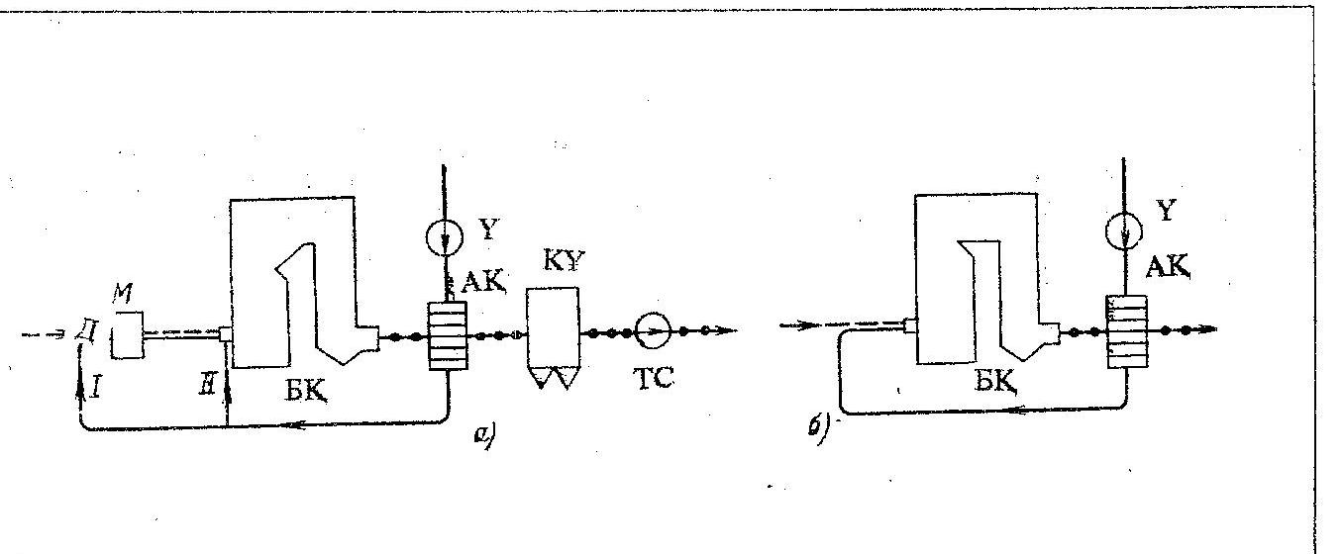
а) Көміртозаңды ЭС-ның тартуы (тяга) теңестірілген қазаны; б) Газмазутты электрстансаның артыққысымды (надув) қазаны; БҚ- бу қазаны; АҚ - ауа қыздырғыш; КҰ - күл ұстағыш; Д - диірмен; Ү - үрлегіш; ТС - түтін сорғыш; - - - - отын —– - ауа; І - бірінші ауа; ІІ - екінші ауа; ▬●▬●▬●▬ - жану өнімдері.

Сурет 1.9 - Газауа жолының сүлбесі

Кесте 1.1 - Казандык кондыргысындагы кысым таралуы
Қысым бойынша  жіктеу және қазан түрі |  | Қазаннан шыққандағы қысым,  МПа | Дағырадағы қысым,  МПа | Аса қызған бу ыстықтығы, °С |  | Қорек суының ысты-ғы  °С | Көрсетілген бу өндірулік Д_{к-н}т/ч
 |  | Қазаннан шыққандағы қысым,  МПа | Дағырадағы қысым,  МПа | Жаңа бу | Екінші рет қызған бу | Қорек суының ысты-ғы  °С | Көрсетілген бу өндірулік Д_{к-н}т/ч
Орташа  Жоғары | Айналмасы табиғи | 4  10  14  14 | 4,4  11,5  15,5  15,5 | 440  540  570,560  570,545 | -  -  -  570,545 | 145  215  230  230 | 25,35,50,75  120,160,220  320,420,500,820  640,670
Шек  тіден  жоғары | Тура ағын ды | 14  25,5 | -  - | 570,545  515  565,545 | 570,545  515  567,542 | 230  270 | 640,670,1800  950  1000,1600  1650,2500  2650,395

Бұндай қазандар куаттары сәйкесті 300,500 жопе 800 МВт шығырларды бумен қамтамасыз етеді. Бу қазаны мен шығыр қайраттық (энергетикалық) құрама (блок) түзеді. Ресейде 1200 МВт-тық қайраттық құрама іске қосылды, оның қазанының бу өндірулігі 3950 т/сағ. ЖЭО- да көрсеткіштері төмен және өндірулігі аз қазандар да қолданылады. ЭС-да қондырғырылған қазандар аса қызған будың бу қыздырғыштың шығу біріктірмесіндегі (выходной коллектор) қысым мен ыстықтық бойынша сипатталады. Қысым бойынша қазандарды жоғары қысымды (10 және 14 МПа) және шектіден жоғары (25,5 МПа) деп бөледі. Қысымы 14 МПа және жоғары булық қазандардың, дағдыдағыдай, буды екінші аса қыздыруы болады. Өндірулігі 700 т/сағ. қысымы 31,5 МПа жаңа буды аса қыздыру ыстықтығы 655 °С-қа дейін және екінші асаққыздыруы 570 °С-қа дейін қазан пайдаланылады.
МЕМҮЛ (ГОСТ) бойынша булық қазандар түрлерінің мынандай белгілері алынған: П—тура ағынды қазан (прямоточный котел); Е - айналмасы табиғи (естественная циркуляция), Пр— айналмасы мәжбүрлі (принудительная циркуляция); Пп—тура ағынды екінші рет аса қыздыруы бар (прямоточный котел с вторичным перегревом пара); Еп – айналмасы табиғи және екінші рет аса қыздыруы бар; бірінші сан—бу өңдірулік, т/сағ; екінші сан - бу қысымы; кгс/см² (1 кгс/см² ≈0,1 МПа).
Мысалы: Пп-950-255 болса: тура ағынды қазан буды аралық асақыздыруы бар, бу өндірулігі 950 т/сағ, аса қызған будың қысымы 25,5 МПа (255 кгс/см²), қатты отын үшін, ошақтан қож қатты күйде шығарылады. Отынның басқа түрлері жағылса қосымша белгілер кіргізіледі: Г—газ отыны; М—мазут, Гм - газмазут; Ж - сұйық қож шығару (жидкое шлакоудаление). Е-420-140 ГМ—қазанның табиғи айналмасы бар, газ және мазут жағады, қысымы 140 атм 420 т/сағ бу өндіреді.
Е-420-140Ж - қатты отын жағу үшін қожшығару сұйық күйде, ал қалған көрсеткіштері жоғарғыдай. Зауыттық белгілер де болады. Онда басында шағырушы зауыт жазылады: Т—Тагонрог қазан зауыты, П— Подольск машина жасау зауыты, БКЗ—Барнаул қазан зауыты.
Бөліктілік еселеуіші (коэффициент блочности). Құрастыру және жасау мерзімін қысқарту мен сапасын жоғарлату үшін қазандарды зауытта бөлікті (блочный) етіп істейді. Осыған байланысты бөлік өлшемдері темір жолмен тасуға ыңғайлы болу керек. Құрастыру алаңында бөліктерден бу қазанын құрастырады.
Бөліктік еселеуіші дегеніміз бөлік маңызының қондырғының толық маңызына қатынасы, ол 80-90 %-ға жетеді. Қанқа (каркас) бөліктерін істегенде ең көп қиыншылықтар туындайды.

